Задание № 108. Птицы. Части тела
1. Раскрасить картинки.
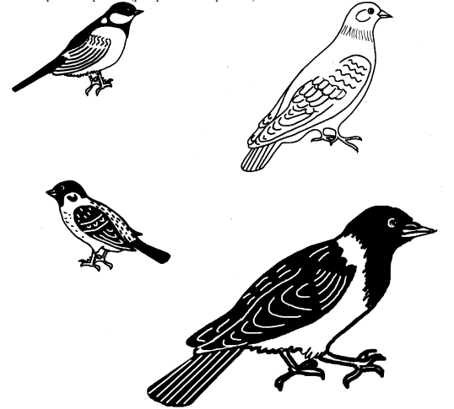
2. Рассмотри картинки, скажи:
- Кто на них нарисован?
- Как они называются все вместе одним словом?
- Чем покрыто тело птиц? (Тело птиц покрыто перьями.)
- Чем покрыто тело синицы (голубя, воробья, вороны)? (Тело синицы (голубя, воробья, вороны)
локрыто перьями.)
- Что умеют делать птицы? (Птицы умеют летать.)
- Что умеет делать синица (голубь, воробей, ворона)? (Синица (голубь, воробей, ворона) умеет
летать.)
3. Покажи и назови части тела птиц.
4. Ответь:
- Сколько у птиц лап (крыльев, клювов, глаз, голов, хвостов)?

Задание № 109. Птицы. Словоизменение
1. Скажи во множественном числе:
Единственное число | Множественное число | Единственное число | Множественное число
Птица |  | Ворона
Птенец |  | Голубь
Гнездо |  | Воробей
Яйцо |  | Синица

2. Назови ласково:
Единственное число | Ласковое название | Множественное число | Ласковое название
Птица |  | Птицы
Птенец |  | Птенцы
Гнездо |  | Гнезда
Яйцо |  | Яйца
Ворона |  | Вороны
Голубь |  | Голуби
Воробей |  | Воробьи
Синица |  | Синицы

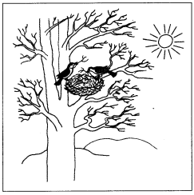
3. Рассмотри картинки.
4. Ответь на вопросы:
- Что вьет птица весной? (... гнездо.)
- Что вьют птицы весной? (... гнезда.)
- Что вьет птичка? (... гнездышко.)
- Что вьют птички? (... гнездышки.)
- Кто вылупится из яйца?
- Кто вылупится из яиц?
- Кто вылупится из яичка?
- Кто вылупится из яичек?
- Где птица вьет гнездо? (... на дереве.)
- Где птичка вьет гнездышко? (... на деревце.)
- Из чего птицы вьют гнезда?
- Из чего птички вьют гнездышки?
- Что откладывают птицы в гнезде?
- Что откладывают птички в гнездышках?
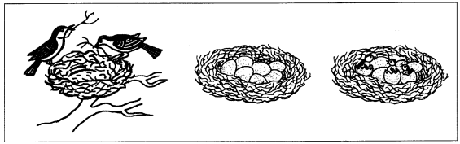

Задание № 110. Птицы. Предлог «НАД»
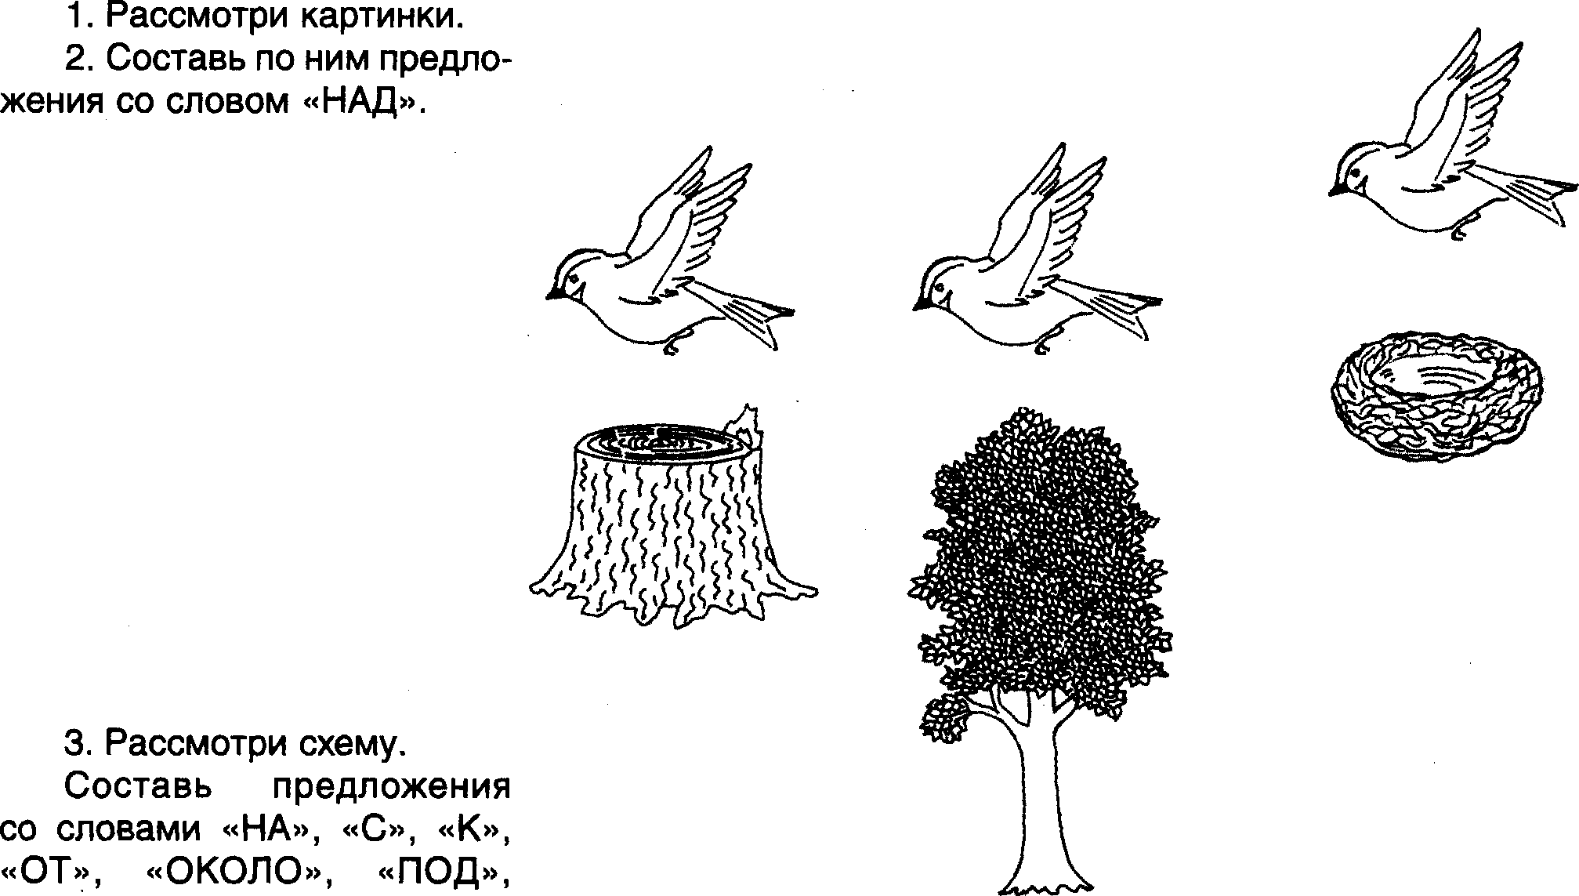
«НАД», используя схему.
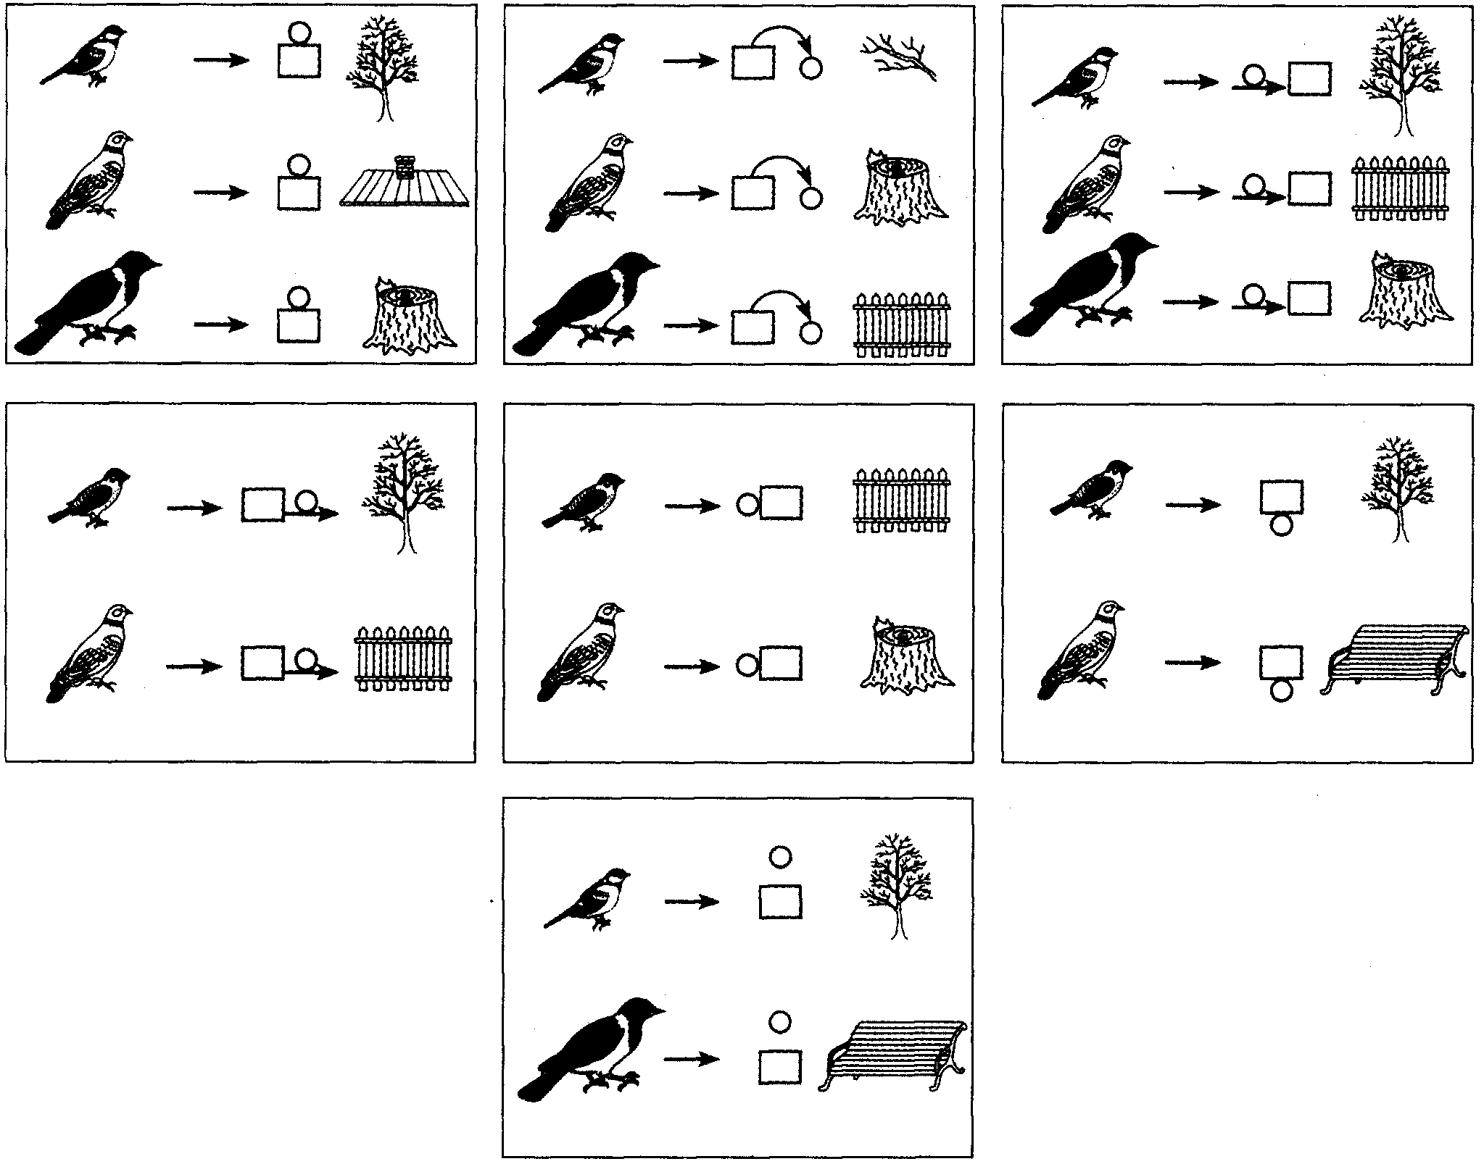

Задание № 111. Птицы. Словообразование
1. Назови птиц, которых ты знаешь.
2. Повтори, как кричат (поют) птицы:
- Ворона кричит: кар.
Кар, кар. Ворона каркает.
Кар, кар, кар. Кар, кар-кар, кар.
- Воробей кричит: чик-чирик.
Чик, чик. Воробей чирикает.
Чик.чик.чик.
Чик, чик, чирик.
- Голубь кричит: гуль.
Гуль, гуль. Голубь воркует.
Гуль, гуль, гуль.
Гуль, гуль-гуль, гуль.
- Синица поет: тень.
Тень, тень. Синица тенькает.
Тень, тень, тень. Тень, тень-тень, тень.
3. Спой песню:
• вороны низким голосом;
• голубя обычным голосом;
• синицы и воробья высоким (тоненьким) голосом.
4. Птенцы сидят в гнезде и пищат: «Пи-пи-пи». Спой песенку птенцов тихо и громко.
5. Посмотри и скажи:
- Чем накормят своих птенцов птицы?
